CASEA CASUBLANCA Fassadenfarbe PROTECT

CASEA

Eigenschaften

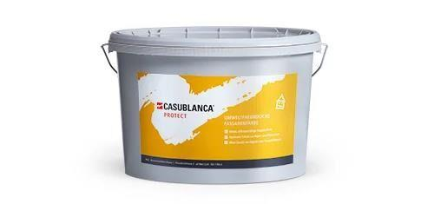

Anwendung

außen, innen

Bindemittelbasis

Dispersion, Mineralstoff

Eigenschaften

hochdeckend, wetterbeständig

Farbton

weiß

Oberfläche

matt

Werkstoff

Acrylat

Lösemittelhaltigkeit / Wasserverdünnbarkeit

lösemittelfrei

Verarbeitbarkeit

rollbar, spritzbar, streichbar

pH-Wert

10,50 - 11,40

sd-Wert (m)

0,03